第7章 知识库管理

第7章 知识库管理
注意：本章目标：学会使用 OpenClaw构建个人知识库系统，实现网页文章存档、GitHub项目管理、论文笔记整理和跨设备同步。

本章内容
- 7.1 网页文章存档
- 7.2 GitHub项目管理
- 7.3 论文笔记整理
- 7.4 跨设备同步方案

网页文章存档

7.1.1 为什么需要文章存档
在信息爆炸的时代，每天都会看到大量优质内容：
- 技术博客文章
- 行业资讯报道
- 学习教程资料
- 开源项目文档
但问题是：
- 网页可能失效
- 内容可能被删除
- 找不到之前看过的文章
- 无法跨设备查看
OpenClaw可以帮助解决这些问题。

7.1.2 核心原理
OpenClaw的知识库管理基于以下原理：
命令如下：
网页链接 --> OpenClaw抓取 --> 智能摘要 --> 存储到备忘录/Notion
关键优势： 1. 自动抓取：无需手动复制粘贴 2. 智能摘要：提取核心观点 3. 结构化存储：便于后续检索 4. 跨设备同步：Mac备忘录自动同步到iPhone

7.1.3 实战案例1：技术文章存档
场景：在浏览技术博客时，看到一篇优质文章，需要保存下来。
传统做法： 1. 复制文章内容 2. 打开备忘录 3. 粘贴内容 4. 手动整理格式
OpenClaw做法： 1. 复制文章链接 2. 发送给OpenClaw：“帮我把这篇文章总结一下，存到备忘录” 3. 完成。
示例对话：
命令如下：
你：帮我把这篇文章总结一下，存到备忘录
https://example.com/ai-article
OpenClaw：好的，正在处理这篇文章。
[几秒后]
OpenClaw：已经总结完成并存到备忘录了！
文章标题：《AI技术发展趋势》
核心观点：
1. 大模型将继续发展
2. 多模态能力成为标配
3. 个人AI助手普及
已保存到：备忘录 > AI学习 > 技术文章
如图7-1所示，示例对话运行效果如下。
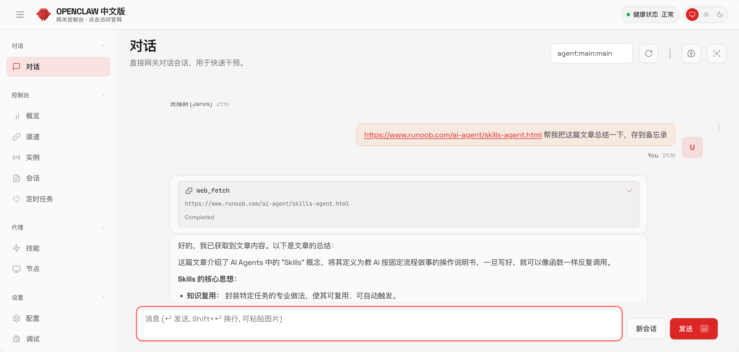
image-20260211212230061
图7-1 示例对话运行效果
实际效果：
打开Mac备忘录，可以看到如图7-2所示的内容。
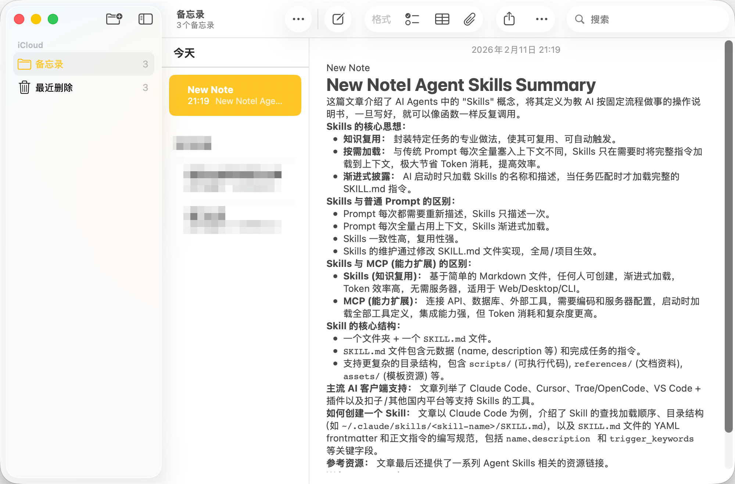
image-20260211212257745
图7-2 Mac备忘录中保存的文章内容
代码如下：
//第7章/notes-template.md
# AI技术发展趋势
**来源**：https://example.com/ai-article
**保存时间**：2026-02-10 10:30
## 核心观点
1. **大模型发展**
- GPT-5、Claude 5等新模型
- 性能持续提升
- 成本逐渐降低
2. **多模态能力**
- 文本+图片+视频
- 统一的理解能力
- 更自然的交互
3. **个人AI助手**
- 本地部署成为可能
- 隐私保护更好
- 定制化程度更高
## 关键信息
- 作者：张三
- 发布时间：2026-02-09
- 阅读时长：10分钟
## 笔记
[可以在这里添加想法]

7.1.4 实战案例2：新闻资讯整理
场景：关注AI行业动态，每天看到很多新闻，需要系统化整理。
解决方案：
命令如下：
你：帮我整理这3篇AI新闻，分类存储
链接1：https://news1.com/ai-breakthrough
链接2：https://news2.com/openai-update
链接3：https://news3.com/google-gemini
OpenClaw：收到！正在整理这些新闻。
[处理中...]
OpenClaw：已完成整理！
AI突破性进展（news1）
- 核心内容：新算法提升30%效率
- 影响：可能改变行业格局
- 保存位置：备忘录 > AI资讯 > 技术突破
OpenAI最新动态（news2）
- 核心内容：GPT-5即将发布
- 关键特性：多模态、更快速度
- 保存位置：备忘录 > AI资讯 > 公司动态
Google Gemini更新（news3）
- 核心内容：Gemini 3.0发布
- 新功能：视频理解、代码生成
- 保存位置：备忘录 > AI资讯 > 产品更新
高级技巧：
- 自动分类
命令如下：
你：以后发AI新闻链接，自动分类到：
- 技术突破 --> 备忘录/AI资讯/技术
- 公司动态 --> 备忘录/AI资讯/公司
- 产品更新 --> 备忘录/AI资讯/产品
OpenClaw：好的，已记住分类规则！
- 定期汇总
命令如下：
你：每周五晚上8点，把本周保存的AI新闻汇总发给我
OpenClaw：已设置定期任务！
每周五20:00会自动生成本周AI资讯汇总。

7.1.5 实战案例3：博客文章收藏
场景：技术从业者经常看到优秀的博客文章，需要收藏学习。
完整工作流：
步骤1：收藏文章
命令如下：
你：收藏这篇博客，标签：React、性能优化
https://blog.example.com/react-performance
OpenClaw：已收藏！
标题：React性能优化实战
标签：#React #性能优化
保存位置：备忘录 > 技术博客 > 前端开发
步骤2：提取代码示例
命令如下：
你：把这篇文章里的代码示例单独提取出来
OpenClaw：已提取3个代码示例：
示例1：useMemo()优化
示例2：React.memo()使用
示例3：虚拟列表实现
已保存到：备忘录 > 代码片段 > React
步骤3：生成学习笔记
命令如下：
你：根据这篇文章，生成一份学习笔记
OpenClaw：已生成学习笔记！
包含：
- 核心概念（5个）
- 实践技巧（8个）
- 常见问题（3个）
- 延伸阅读（4篇）
保存位置：备忘录 > 学习笔记 > React性能优化

7.1.6 跨设备同步方案
Mac备忘录同步：
OpenClaw保存到Mac备忘录后，会自动通过iCloud同步到： - iPhone备忘录 - iPad备忘录 - iCloud.com网页版
优势： - 无需额外配置 - 实时同步 - 全平台可用 - 支持搜索
使用技巧：
- 在iPhone上查看
  - 打开备忘录App
  - 搜索关键词
  - 立即找到OpenClaw保存的内容
- 在iPad上编辑
  - 打开备忘录
  - 添加想法
  - 自动同步回Mac
- 在网页上访问
  - 访问iCloud.com
  - 登录Apple ID
  - 查看所有备忘录

GitHub项目管理

7.2.1 为什么需要GitHub项目管理
作为开发者或技术爱好者，经常需要： - 调研开源项目 - 学习优秀代码 - 技术选型参考 - 整理学习资源
但问题是： - GitHub项目太多，看不过来 - README太长，找不到重点 - 代码结构复杂，理解困难 - 没有系统化的整理方法
OpenClaw可以帮助高效管理GitHub项目。

7.2.2 核心功能
OpenClaw的GitHub项目管理能力：
- 项目信息分析
  - 自动读取README
  - 提取核心信息
  - 分析项目结构
- 智能总结
  - 提炼项目亮点
  - 总结技术栈
  - 评估学习价值
- 代码理解
  - 分析代码结构
  - 提取关键代码
  - 理解实现原理
- 资源整理
  - 分类存储
  - 标签管理
  - 便于检索
注意事项： - 当前主要侧重于信息的理解与分析 - 不涉及代码提交、Issue创建等交互式管理 - 适合学习和调研，不适合项目开发管理

7.2.3 实战案例1：开源项目调研
场景：在做技术选型时，需要调研几个开源项目。
传统做法： 1. 打开GitHub项目 2. 阅读长篇README 3. 手动记录关键信息 4. 对比不同项目 5. 整理到文档
OpenClaw做法：
命令如下：
你：帮我分析这个GitHub项目，总结核心信息：https://github.com/xianyu110/awesome-openclaw-tutorial
OpenClaw：正在分析项目...
项目名称：Awesome Project
Stars：15.3k
主要语言：TypeScript (85%)
核心功能：
1. 高性能数据处理
2. 实时数据同步
3. 可视化展示
技术栈：
- 前端：React + TypeScript
- 后端：Node.js + Express
- 数据库：PostgreSQL
- 缓存：Redis
项目亮点：
性能优秀（处理速度提升3倍）
文档完善（包含详细教程）
社区活跃（每周更新）
易于集成（提供SDK）
适用场景：
- 大数据处理
- 实时监控系统
- 数据可视化平台
学习价值：五星
推荐指数：五星
如图7-3所示，项目分析结果如下。
image-20260211212558294
image-20260211212558294
图7-3 OpenClaw对GitHub项目的分析结果

7.2.4 实战案例2：技术选型参考
场景：需要选择一个前端框架，对比React、Vue、Svelte。
完整工作流：
步骤1：批量分析
命令如下：
你：帮我分析对比这3个前端框架项目：
1. https://github.com/facebook/react
2. https://github.com/vuejs/core
3. https://github.com/sveltejs/svelte
重点关注：性能、生态、学习曲线、社区活跃度
OpenClaw：正在分析3个项目...
[几分钟后]
OpenClaw：分析完成！生成对比报告：
步骤2：查看对比报告
代码如下：
//第7章/framework-comparison.md
# 前端框架对比报告
## 1. React
Stars：220k | Contributors：1.6k | 最近更新：2天前
**优势**：
- 生态最完善（组件库、工具链丰富）
- 社区最活跃（问题解决快）
- 大厂背书（Facebook维护）
- 就业市场需求大
**劣势**：
- 学习曲线较陡
- 需要额外学习状态管理
- 包体积较大
**适合场景**：
- 大型企业应用
- 需要丰富生态的项目
- 团队协作开发
---
## 2. Vue
Stars：205k | Contributors：400+ | 最近更新：1天前
**优势**：
- 学习曲线平缓（文档友好）
- 渐进式框架（灵活度高）
- 中文社区活跃
- 性能优秀
**劣势**：
- 生态不如React完善
- 大厂使用相对较少
- 国际化程度较低
**适合场景**：
- 中小型项目
- 快速开发需求
- 中文团队
---
## 3. Svelte
Stars：75k | Contributors：600+ | 最近更新：3天前
**优势**：
- 性能最优（编译时优化）
- 代码量最少（无虚拟DOM）
- 学习成本低（语法简洁）
- 包体积最小
**劣势**：
- 生态相对较小
- 社区规模较小
- 企业采用较少
- 学习资源有限
**适合场景**：
- 性能要求高的项目
- 小型应用
- 个人项目
---
## 推荐建议
见表7-1。
表7-1 前端框架选型推荐
场景 | 推荐框架 | 理由
大型企业应用 | React | 生态完善、社区活跃
中小型项目 | Vue | 学习成本低、开发效率高
性能敏感应用 | Svelte | 性能最优、体积最小
新手学习 | Vue | 文档友好、上手快
就业导向 | React | 市场需求最大
已保存到：备忘录 > 技术选型 > 前端框架对比

7.2.5 实战案例3：学习资源整理
场景：需要系统学习某个技术，需要整理GitHub上的学习资源。
示例：学习机器学习
命令如下：
你：帮我整理GitHub上优质的机器学习学习资源，
包括：教程、项目、工具、论文实现
OpenClaw：正在搜索和整理...
[几分钟后]
OpenClaw：已整理完成！
机器学习学习资源清单
## 1. 入门教程（3个）
### 1.1 Machine Learning Crash Course
- 链接：https://github.com/google/ml-crash-course
- Stars：7.2k
- 特点：Google官方教程，适合零基础
- 内容：视频+练习+代码
- 学习时长：约15小时
- 推荐指数：五星
### 1.2 Hands-On Machine Learning
- 链接：https://github.com/ageron/handson-ml2
- Stars：25k
- 特点：配套书籍，实战导向
- 内容：Jupyter Notebooks
- 学习时长：约30小时
- 推荐指数：五星
### 1.3 ML For Beginners
- 链接：https://github.com/microsoft/ML-For-Beginners
- Stars：50k
- 特点：微软官方，12周课程
- 内容：视频+作业+项目
- 学习时长：约60小时
- 推荐指数：五星
---
## 2. 实战项目（5个）
### 2.1 图像分类项目
- 项目：猫狗分类器
- 难度：两星
- 技术：CNN、TensorFlow
- 学习点：数据预处理、模型训练
### 2.2 自然语言处理
- 项目：情感分析
- 难度：三星
- 技术：LSTM、PyTorch
- 学习点：文本处理、序列模型
[更多项目...]
---
## 3. 工具库（8个）
### 3.1 TensorFlow
- 用途：深度学习框架
- 优势：生态完善、部署方便
- 适合：生产环境
### 3.2 PyTorch
- 用途：深度学习框架
- 优势：灵活、易调试
- 适合：研究和实验
[更多工具...]
---
## 4. 论文实现（10个）
### 4.1 ResNet实现
- 论文：Deep Residual Learning
- 代码：https://github.com/...
- 说明：图像分类经典模型
[更多论文...]
---
## 学习路径建议
**第1-2周**：入门教程（ML Crash Course）
**第3-6周**：系统学习（Hands-On ML）
**第7-8周**：实战项目（图像分类）
**第9-10周**：进阶项目（NLP）
**第11-12周**：论文阅读和复现
已保存到：备忘录 > 学习资源 > 机器学习

7.2.6 项目追踪与更新
场景：关注了几个重要的开源项目，希望及时了解更新。
解决方案：
命令如下：
你：帮我追踪这3个项目的更新：
1. https://github.com/openai/gpt-4
2. https://github.com/anthropic/claude
3. https://github.com/google/gemini
每周一早上9点，给我推送更新摘要
OpenClaw：已设置项目追踪！
追踪内容：
- 新版本发布
- 重要功能更新
- 关键Bug修复
- 社区热门讨论
推送时间：每周一 09:00
推送方式：飞书消息
推送示例：
代码如下：
//第7章/weekly-update.md
本周GitHub项目更新（2026-02-10）
## OpenAI GPT-4
新版本：v4.5.0
- 性能提升20%
- 新增多模态支持
- 修复3个关键Bug
## Anthropic Claude
功能更新
- 上下文窗口扩展到200k
- 新增代码生成优化
- 改进中文理解能力
## Google Gemini
文档更新
- 新增API使用教程
- 更新定价策略
- 发布最佳实践指南
详细内容已保存到：备忘录 > GitHub更新 > 2026-02-10

论文笔记整理

7.3.1 为什么需要论文笔记整理
对于研究生、科研工作者、技术专家来说： - 需要阅读大量论文 - 需要记录核心观点 - 需要快速检索信息 - 需要系统化管理
OpenClaw可以帮助高效整理论文笔记。

7.3.2 核心功能
OpenClaw的论文管理能力：
- PDF论文解析
  - 自动提取文本
  - 识别图表
  - 理解结构
- 核心观点提取
  - 研究问题
  - 方法创新
  - 实验结果
  - 结论贡献
- 笔记结构化
  - 标准化格式
  - 分类存储
  - 标签管理
- 引用管理
  - 自动生成引用
  - 关联相关论文
  - 便于文献综述

7.3.3 实战案例1：单篇论文阅读
场景：下载了一篇论文PDF，需要快速理解核心内容。
操作步骤：
命令如下：
你：帮我分析这篇论文，生成阅读笔记
[上传PDF文件：attention-is-all-you-need.pdf]
OpenClaw：正在分析论文...
[几分钟后]
OpenClaw：分析完成！已生成阅读笔记。
论文笔记
## 基本信息
- 标题：Attention Is All You Need
- 作者：Vaswani et al.
- 发表：NIPS 2017
- 引用：50,000+
- 领域：自然语言处理
## 研究问题
传统序列模型（RNN、LSTM）存在的问题：
1. 难以并行化训练
2. 长距离依赖处理困难
3. 训练速度慢
## 核心创新
提出Transformer架构：
1. **Self-Attention机制**
- 计算序列内部的注意力
- 捕获长距离依赖
- 可并行化计算
2. **Multi-Head Attention**
- 多个注意力头
- 关注不同特征
- 提升表达能力
3. **Position Encoding**
- 位置信息编码
- 保留序列顺序
- 无需循环结构
## 实验结果
- 翻译任务：BLEU提升2.0
- 训练速度：快10倍
- 参数量：减少30%
## 主要贡献
1. 提出纯注意力架构
2. 证明无需RNN也能处理序列
3. 开启Transformer时代
## 影响力
- 后续模型：BERT、GPT、T5等
- 应用领域：NLP、CV、语音
- 工业应用：广泛采用
## 关键图表
- 图1：Transformer架构图
- 图2：注意力可视化
- 表1：翻译任务对比
## 思考
[可以在这里添加想法]
## 相关论文
1. BERT: Pre-training of Deep Bidirectional Transformers
2. GPT: Improving Language Understanding
3. T5: Exploring Transfer Learning
已保存到：备忘录 > 论文笔记 > NLP > Transformer

7.3.4 实战案例2：文献综述
场景：需要撰写文献综述，整理某个领域的多篇论文。
完整工作流：
步骤1：批量分析论文
命令如下：
你：帮我分析这5篇关于大模型的论文，
生成文献综述框架
[上传5个PDF文件]
OpenClaw：正在分析5篇论文...
步骤2：生成综述框架
代码如下：
//第7章/literature-review.md
# 大模型发展综述
## 1. 研究背景
- 深度学习的发展
- 算力的提升
- 数据规模的增长
## 2. 技术演进
### 2.1 早期探索（2017-2019）
**代表工作**：
- Transformer（Vaswani et al., 2017）
- 提出自注意力机制
- 开启Transformer时代
- BERT（Devlin et al., 2018）
- 双向预训练
- 掩码语言模型
- GPT（Radford et al., 2018）
- 单向生成模型
- 自回归训练
### 2.2 规模扩展（2020-2022）
**代表工作**：
- GPT-3（Brown et al., 2020）
- 1750亿参数
- In-context Learning
- PaLM（Chowdhery et al., 2022）
- 5400亿参数
- 多任务能力
### 2.3 对齐优化（2022-2024）
**代表工作**：
- InstructGPT（Ouyang et al., 2022）
- RLHF训练
- 人类偏好对齐
- Claude（Anthropic, 2023）
- Constitutional AI
- 安全性提升
## 3. 关键技术
### 3.1 模型架构
- Transformer变体
- 混合专家模型
- 稀疏激活
### 3.2 训练方法
- 预训练策略
- 微调技术
- 强化学习
### 3.3 优化技术
- 分布式训练
- 混合精度
- 梯度累积
## 4. 应用场景
- 文本生成
- 代码生成
- 多模态理解
- 推理能力
## 5. 挑战与展望
- 计算成本
- 数据质量
- 安全对齐
- 可解释性
## 6. 参考文献
[自动生成引用列表]
已保存到：备忘录 > 文献综述 > 大模型发展

7.3.5 实战案例3：研究资料管理
场景：在做某个研究课题时，需要系统管理相关资料。
完整管理方案：
1. 建立分类体系
命令如下：
你：帮我建立一个论文管理体系，
主题：强化学习在机器人控制中的应用
OpenClaw：已创建分类体系：
强化学习-机器人控制
├── 基础理论
│ ├── 强化学习基础
│ ├── 机器人控制基础
│ └── 深度学习基础
├── 核心算法
│ ├── DQN系列
│ ├── Policy Gradient
│ └── Actor-Critic
├── 应用案例
│ ├── 机械臂控制
│ ├── 移动机器人
│ └── 人形机器人
├── 实验方法
│ ├── 仿真环境
│ ├── 真实环境
│ └── 评估指标
└── 前沿进展
├── 最新论文
├── 技术趋势
└── 开源项目
已保存到：备忘录 > 研究资料 > 强化学习-机器人
2. 添加论文到分类
命令如下：
你：把这篇论文添加到"核心算法-DQN系列"
[上传PDF：Playing Atari with Deep RL]
OpenClaw：已添加！
论文信息：
- 标题：Playing Atari with Deep Reinforcement Learning
- 分类：核心算法 > DQN系列
- 标签：#DQN #深度强化学习 #Atari
- 重要性：五星
- 阅读状态：待阅读
已保存到：备忘录 > 研究资料 > 强化学习-机器人 > 核心算法 > DQN系列
3. 生成研究进展报告
命令如下：
你：生成本月研究进展报告
OpenClaw：已生成报告！
研究进展报告（2026年2月）
## 论文阅读
- 已读：12篇
- 待读：8篇
- 总计：20篇
## 重点论文
1. DQN（DeepMind, 2013）五星
2. DDPG（Lillicrap et al., 2015）五星
3. PPO（Schulman et al., 2017）五星
## 核心发现
- DQN适合离散动作空间
- DDPG适合连续控制
- PPO训练更稳定
## 下月计划
- 阅读SAC相关论文（5篇）
- 复现DQN算法
- 撰写文献综述
已保存到：备忘录 > 研究进展 > 2026-02

7.3.6 引用管理技巧
自动生成引用：
命令如下：
你：生成这篇论文的引用格式（APA、MLA、IEEE）
OpenClaw：已生成3种引用格式：
**APA格式**：
Vaswani, A., Shazeer, N., Parmar, N., Uszkoreit, J., Jones, L., Gomez, A. N., ... & Polosukhin, I. (2017). Attention is all you need. In Advances in neural information processing systems (pp. 5998-6008).
**MLA格式**：
Vaswani, Ashish, et al. "Attention is all you need." Advances in neural information processing systems 30 (2017).
**IEEE格式**：
A. Vaswani et al., "Attention is all you need," in Advances in Neural Information Processing Systems, 2017, pp. 5998-6008.
已复制到剪贴板！

跨设备同步方案

7.4.1 为什么需要跨设备同步
现代工作场景下，经常需要： - 在Mac上整理资料 - 在iPhone上查看笔记 - 在iPad上编辑内容 - 在网页上访问数据
OpenClaw提供多种同步方案，满足不同需求。

7.4.2 Mac备忘录同步（推荐）
优势： - 无需额外配置 - 实时自动同步 - 全平台支持 - 完全免费
支持平台： - macOS备忘录 - iOS备忘录 - iPadOS备忘录 - iCloud.com网页版
使用方法：
- 确保iCloud已登录
命令如下：
# 检查iCloud状态
系统设置 > Apple ID > iCloud > 备忘录（开启）
- OpenClaw保存到备忘录
命令如下：
你：把这篇文章保存到备忘录
OpenClaw：已保存到Mac备忘录！
自动同步到：
- iPhone备忘录
- iPad备忘录
- iCloud.com
- 在其他设备查看
  - iPhone：打开备忘录App
  - iPad：打开备忘录App
  - 网页：访问iCloud.com
同步速度： - 通常1-5秒内完成 - 依赖网络状况 - 支持离线编辑

7.4.3 iCloud同步配置
基本配置：
命令如下：
//第7章/icloud-setup.sh
# 1. 登录Apple ID
系统设置 > Apple ID > 登录
# 2. 开启iCloud同步
系统设置 > Apple ID > iCloud > 备忘录（开启）
# 3. 选择同步内容
备忘录 > 偏好设置 > 账户 > iCloud（勾选）
高级设置：
命令如下：
# 1. 设置默认账户
备忘录 > 偏好设置 > 默认账户 > iCloud
# 2. 开启自动同步
备忘录 > 偏好设置 > 自动同步（开启）
# 3. 设置同步频率
系统设置 > iCloud > 管理 > 备忘录 > 选项
故障排查：
命令如下：
# 问题1：同步不及时
解决方案：
1. 检查网络连接
2. 重启备忘录App
3. 重新登录iCloud
# 问题2：内容丢失
解决方案：
1. 检查"最近删除"文件夹
2. 从iCloud.com恢复
3. 联系Apple支持
# 问题3：同步冲突
解决方案：
1. 选择保留哪个版本
2. 手动合并内容
3. 使用版本历史

7.4.4 Notion同步方案
适用场景： - 需要更强大的组织能力 - 团队协作需求 - 需要数据库功能 - 跨平台需求（Windows、Android）
配置步骤：
步骤1：获取Notion API
命令如下：
1. 访问 https://www.notion.so/my-integrations
2. 点击 New integration
3. 填写名称：OpenClaw
4. 选择工作区
5. 复制 Internal Integration Token
步骤2：配置 OpenClaw
命令如下：
//第7章/notion-config.sh
# 安装Notion Skill
openclaw skill install notion-sync
# 配置API Token
openclaw config set notion.token your-token-here
# 设置默认数据库
openclaw config set notion.database your-database-id
步骤3：使用Notion同步
命令如下：
你：把这篇文章保存到Notion
OpenClaw：已保存到Notion！
数据库：知识库
页面标题：AI技术发展趋势
标签：#AI #技术 #趋势
创建时间：2026-02-10 10:30
查看链接：https://notion.so/...
Notion优势： - 强大的组织能力（数据库、看板、日历） - 团队协作功能 - 丰富的模板 - 跨平台支持（Windows、Android、Web） - API集成能力
Notion劣势： - 需要额外配置 - 免费版有限制 - 同步速度较慢 - 学习成本较高

7.4.5 Obsidian同步方案
适用场景： - 偏好Markdown格式 - 需要本地存储 - 重视隐私安全 - 需要双向链接
配置步骤：
步骤1：安装Obsidian Skill
命令如下：
openclaw skill install obsidian-sync
步骤2：配置Vault路径
命令如下：
# 设置Obsidian Vault路径
openclaw config set obsidian.vault "/Users/用户名/Documents/ObsidianVault"
# 设置默认文件夹
openclaw config set obsidian.folder "知识库"
步骤3：使用Obsidian同步
命令如下：
你：把这篇文章保存到Obsidian
OpenClaw：已保存到Obsidian！
Vault：知识库
文件夹：知识库/AI技术
文件名：AI技术发展趋势.md
标签：#AI #技术 #趋势
已创建双向链接：
- [[大模型发展]]
- [[AI应用场景]]
- [[技术趋势分析]]
Obsidian优势： - 完全本地存储 - 纯Markdown格式 - 强大的双向链接 - 丰富的插件生态 - 隐私安全
Obsidian劣势： - 需要手动同步（或付费Obsidian Sync） - 移动端体验一般 - 学习曲线较陡 - 团队协作较弱

7.4.6 多设备协同工作
场景1：Mac + iPhone组合
命令如下：
早上（Mac）：
你：收集今天要看的5篇文章
OpenClaw：已保存到备忘录
通勤路上（iPhone）：
- 打开备忘录
- 阅读OpenClaw整理的文章
- 添加想法
晚上（Mac）：
- 自动同步回Mac
- 继续深入研究
场景2：多人协作
命令如下：
团队成员A（Mac）：
你：整理这周的技术文章，保存到Notion
团队成员B（Windows）：
- 打开Notion
- 查看A整理的文章
- 添加评论和补充
团队成员C（手机）：
- Notion App查看
- 随时随地访问
场景3：跨平台工作流
命令如下：
步骤1：Mac上收集（OpenClaw + 备忘录）
步骤2：iPhone上阅读（备忘录App）
步骤3：iPad上编辑（备忘录App）
步骤4：网页上分享（iCloud.com）

7.4.7 同步方案对比
见表7-2。
表7-2 同步方案对比
方案 | 优势 | 劣势 | 适合场景 | 推荐指数
Mac备忘录 | 免费、自动、简单 | 功能较简单 | 个人使用、苹果生态 | 五星
Notion | 功能强大、团队协作 | 需配置、有成本 | 团队协作、复杂组织 | 四星
Obsidian | 本地存储、隐私安全 | 同步麻烦 | 重视隐私、本地优先 | 四星
选择建议：
- 个人使用 + 苹果生态 – Mac备忘录
  - 最简单
  - 最稳定
  - 完全免费
- 团队协作 + 跨平台 – Notion
  - 功能最强
  - 协作最好
  - 值得付费
- 隐私优先 + 本地存储 – Obsidian
  - 最安全
  - 最灵活
  - 需要折腾

7.4.8 数据备份策略
重要性： - 防止数据丢失 - 防止误删除 - 防止同步错误
备份方案：
方案1：iCloud自动备份
命令如下：
# Mac备忘录自动备份到iCloud
# 无需额外配置
# 保留30天历史版本
方案2：定期导出
命令如下：
你：每周日晚上8点，导出所有笔记到本地
OpenClaw：已设置定期备份！
备份内容：
- 所有备忘录
- 所有Notion页面
- 所有Obsidian文件
备份位置：~/Documents/Backups/知识库/
备份格式：Markdown + PDF
备份频率：每周日 20:00
方案3：Git版本控制
命令如下：
//第7章/backup.sh
# 对于Obsidian用户
cd ~/Documents/ObsidianVault
git init
git add .
git commit -m "备份知识库"
git push origin main

本章小结
本章学习了OpenClaw的知识库管理功能：

核心功能
- 网页文章存档
  - 自动抓取和摘要
  - 智能分类存储
  - 跨设备同步
- GitHub项目管理
  - 项目信息分析
  - 技术选型对比
  - 学习资源整理
- 论文笔记整理
  - PDF解析和提取
  - 结构化笔记
  - 引用管理
- 跨设备同步
  - Mac备忘录（推荐）
  - Notion（团队协作）
  - Obsidian（本地优先）

实战技巧
- 建立分类体系
- 使用标签管理
- 定期备份数据
- 选择合适的同步方案

下一步
- 学习第6章：日程与任务管理
- 掌握日历自动创建
- 实现智能提醒系统

实战练习

练习1：建立个人知识库
- 选择一个同步方案（推荐Mac备忘录）
- 建立分类体系（至少3个分类）
- 收藏5篇文章
- 在手机上查看

练习2：GitHub项目调研
- 选择一个技术领域
- 找3个相关的GitHub项目
- 让OpenClaw分析对比
- 生成调研报告

练习3：论文阅读笔记
- 下载一篇论文PDF
- 让OpenClaw生成阅读笔记
- 添加思考
- 整理到知识库

常见问题
Q1：Mac备忘录同步慢怎么办？ A：检查网络连接，重启备忘录App，或重新登录iCloud。
Q2：Notion API配置失败？ A：确认Token正确，检查数据库权限，参考官方文档。
Q3：如何批量导入已有笔记？ A：使用 OpenClaw的批量处理功能，或编写自动化脚本。
Q4：数据安全如何保证？ A：定期备份，使用加密存储，选择可信的同步方案。
Q5：如何搜索历史笔记？ A：使用备忘录/Notion/Obsidian的搜索功能，或让OpenClaw协助搜索。

下一章：第6章：日程与任务管理 - 日历自动创建、微信截图识别
返回目录：README

